Seznam položek ve vašem poptávkovém listu

CelIPack DCL (20 L)

**Cell Pack DCL (20 L)**

Diluční reagencie pro hematologické analyzátory řady XR, XN, XN-L, nátěrové automaty SP.

Objednací číslo

**CT661628** 10 ks

CelIClean (50 mL)

**CelIClean 50ml**

Čisticí prostředek pro analyzátory krevního obrazu, koagulometry a nátěrové a barvicí automaty

Objednací číslo

**83401621** 4 ks

Fluorocell WDF (2 x 42 mL)

**Fluorocell WDF (2 x 42mL)**

Fluorescenční materiál pro WDF kanál analyzátorů XN a XN-L

Objednací číslo

**CV377552** 1 ks

Fluorocell WNR (2 x 82 mL)

**Fluorocell WNR (2 x 82mL)**

Fluorescenční materiál pro WNR kanál analyzátorů XR a XN

Objednací číslo

**CP066715** 1 ks

Objednávku odešlete pomocí on-line formuláře viz tlačítko níže **objednat položky**

Doporučujeme se **přihlásit!** *(Pokud ještě nejste registrovaní,* ***zaregistrujte*** *se výše).*

**‘ Registrovaní uživatelé** mají tyto výhody: automatické vyplňování položek formuláře, evidenci starších objednávek, možnost reobjednání

předchozí objednávky, předvyplňování dodací adresy apod.

**Neregistrovaní uživatelé** mohou objednat zboží zadáním svého zákaznického čísla, viz **objednat položky,** formulář pak automaticky vyplní vaše iniciály.

Případně *(pokudse nechcete registrovat)* vytiskněte objednávku tlačítkem tisknout objednávku a zašlete ji společně s vašimi údaji pro fakturaci a doručení na [XXXX](mailto:objednavky@sysmex.cz). nebo zašlete na adresu: *Sysmex CZ s.r.o., Plynárenská 499/1, 602 00 Brno, Czech Republic*

© Všechna práva vyhrazena společnosti Sysmex CZ s.r.o. vytvořeno 8.7.2025 09:19

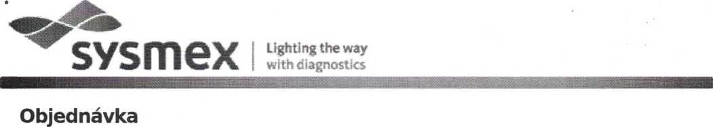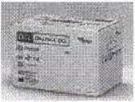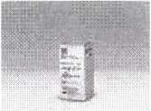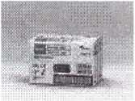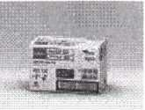

Odběratel:

Nemocnice Nové Město na Moravě, příspěvková organizace

IČO: 00842001

592 31 Nové Město na Moravě

Dodavatel:

*Sysmex CZ s.r.o., Plynárenská 499/1, 602 00 Brno, Czech Republic*

*IČO: 27752356*